MATES 23/3/2020
Escribe el nombre de estos poliedros y calcula sus aristas utilizando Eul
er como en el ejeplo:
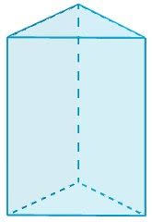
Prisma triangular
a=c+v-2
a= 5+6-2
a= 11-2
a= 9 tiene 9 aristas

